**РЕКОМЕНДАЦИЯ ПО ПРИОБРЕТЕНИЮ САМОКАТОВ!**

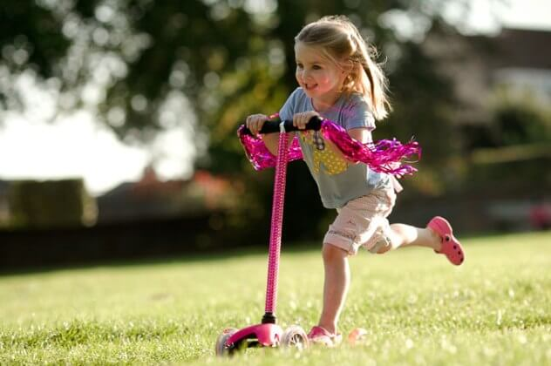Досуг малыша имеет огромное значение для его развития. Если ребенку до года достаточно игрушек и детской коляски, для гармоничного развития деток постарше требуется спортивный инвентарь. Например, самокат. Расскажем, как выбрать самокат для ребенка и как им пользоваться.

САМОКАТ — это простая конструкция из подставки для ног, двух (трёх или четырёх) колес и руля по типу велосипедного. Базовая конструкция может быть дополнена ножным или ручным тормозом, звуковым и световым сигналом. Возможно наличие стойки для парковки.

Несмотря на простоту конструкции, **классификация** самокатов для детей весьма обширна.

|  |  |
| --- | --- |
| По  количеству колес | * четырехколесная модель устойчива, имеет широкую платформу, малыш может даже сидеть на таком самокате; * трехколесная модель устойчива, более маневренная и позволяет развить большую скорость (выпускается с двумя подставками для ножек или с одной, базовой); * двухколесная модель наиболее маневренна, способна развивать высокую скорость, для катания на ней ребенку потребуется определенная сноровка |
| По материалу | * металлические: более прочные, долговечные и надежные, * пластмассовые: легкие и подходят для самых маленьких |
| По диаметру колес | 125–200 мм, чем шире колесо, тем больше устойчивость и меньше скорость движения |
| По материалу колес | * каучук, * искусственный каучук, * вспененная резина, * стандартные резиновые воздушные камеры, * пластмассы |
| По  назначению | * развлекающие, * стандартные, * гоночные, * самокаты для мамы и ребенка |
| По типу  модели | * складывающиеся, * статические |
| По типу  привода | * велоприводные (две подставочки), * электросамокаты (с аккумулятором), * мотосамокаты (с платформой) |
| По  проходимости | Самые простые модели можно эксплуатировать на чистой сухой дороге с асфальтным покрытием. Модели с большей проходимостью рассчитаны на грунтовые и песчаные дороги, могут быть использованы на неровной и скользкой поверхности |
| По весу | Самокаты для детей имеют массу от 1,5 до 6 кг. Она зависит от конструкции и материала |

**Преимущества**

Физическое развитие. Катание на самокате даёт физическую нагрузку среднего уровня. Оно способствует тренировке всех групп мышц, развитию координации. У ребенка учащается дыхание и сердцебиение, происходит насыщение крови кислородом и питание всех тканей организма.

Социализация. Малышу на самокате проще найти друзей. Так он с раннего возраста обретает навыки общения, социализируется. Детки постарше устраивают соревнования в самокатном спорте. Ребенок ощущает себя частью коллектива и принадлежность к группе спортсменов на самокатах.

Недорогой досуг. Даже хороший самокат для ребенка стоит сравнительно недорого по сравнению с иными видами досуга. А прослужит он несколько лет.

**Недостатки**

Опасность. Как и любой спортивный инвентарь, самокат может представлять угрозу для малыша. Ребенок может упасть и травмироваться, не справиться с управлением и угодить под автомобиль. Чтобы минимизировать риск, стоит провести обучение и инструктаж по технике безопасного катания.

Противопоказания. Самокат противопоказан, если ребенок имеет проблемы с опорно-двигательной и дыхательной системами, страдает сосудистыми заболеваниями. Рекомендовано посоветоваться с педиатром о целесообразности покупки самоката.

**Как выбрать ребенку самокат и не ошибиться?**

Прежде всего, руководствуйтесь возрастными особенностями малыша. Самокат для ребенка 2 лет существенно отличается от транспорта для семилетки. Для малышей лучше всего выбирать трехколесные или четырехколесные модели. Для деток постарше – двухколесные.

***Материал***. От материала зависит прочность и вес изделия. Для малышей лучше выбирать пластиковые модели – они лёгкие и не позволяют развивать большую скорость. Детки постарше обрадуются прочному металлическому самокату.

***Колеса***. Чтобы сделать правильный выбор, оцените местность, где ребенок будет кататься. Для ровных дорог хороши самокаты с полиуретановыми маленькими колесиками. Резиновые колеса большего диаметра имеют большую проходимость, подходят для грунтовых и песчаных дорог. Спортивные модели оснащены качественными колесами из натурального или искусственного каучука. Естественно, такие изделия дороже. Для малышей подойдут самокаты с колесами из вспененной резины. Они не способны развивать большую скорость, устойчивы и сглаживают вибрацию от неровностей.

***Количество колес***. Стандартные самокаты для деток оснащены двумя или тремя колесами. Реже встречаются модели с колесами в количестве четырех штук. Двухколесные подходят для деток постарше, освоившим науку езды на самокате. Трехколесный самокат для детей можно дарить ребенку от 2 лет и старше. Как правило, к 5 годам малыш желает получить более скоростную двухколесную модель. Однако трехколесному электросамокату или спортивной мотомодели будет рад даже школьник. Что касается четырехколесной модели, она подойдет для самых маленьких, девочек, а также для мам с малышами.

***Велосамокат, мотосамокат, электросамокат?*** На ваше усмотрение. Электросамокаты не требуют физических усилий при езде, это развлекательное средство передвижения. Мотосамокаты подходят для деток постарше. Обычный велосамокат – это самая демократичная по цене и универсальная модель.

***Самокат для мамы и ребенка.*** Модель устойчива, преимущественно оснащена тормозной системой. Для ребенка имеется подвесной держатель (до 6 месяцев), сидение спереди (от 6 месяцев до 2–3 лет), дополнительные ручки (от 2 лет). Это отличное средство передвижения, позволяющее маме оперативно привести фигуру в порядок, а малышу получить удовольствие от катания. Такого рода самокаты могут быть и гибридными (самокат-коляска).

**Правила покупки самоката**

* самокат следует покупать в сертифицированных магазинах, должен иметь все документы – сертификат качества, сертификат соответствия, инструкцию по эксплуатации на русском языке;
* модель должна сопровождаться гарантией, чем её срок больше, тем лучше;
* минимальная высота руля должна быть на уровне пояса ребенка;
* при покупке нужно осмотреть самокат на наличие видимых дефектов;
* в магазине прокатите самокат, он не должен шататься и издавать различные звуки, скрежетать, колеса должны идти ровно.

**Самокат** – отличный помощник в развитии физической силы и выносливости ребенка. Он тренирует тело и дух, помогает стать частью компании детей. Это прекрасное средство передвижения и развлечения для любого ребенка.